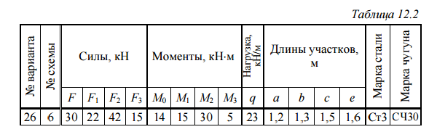
Контрольная работа № 1
Расчеты на прочность и жесткость при растяжении

Задача 1. Стальной ступенчатый брус нагружен сосредоточенными силами. Соотношение между площадями поперечных сечений приведены на рис. 12.1. Из условия прочности при растяжении найти площадь попе речного сечения А. Определить удлинение стержня.
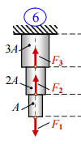

Порядок выполнения задачи.
1. Методом сечений определить внутренние усилия и напряжения на каждом из участков. Найти наиболее напряженный участок.
2. Из условия прочности при растяжении найти требуемое значение площади поперечного сечения.
3. Вычислить фактические напряжения на каждом из участков. Построить эпюры внутренних усилий и напряжений.
4. Найти удлинения каждого из участков в отдельности. Определить перемещение характерных сечений. Построить эпюру перемещений.

Расчеты на прочность и жесткость при кручении

Задача 2. К стальному ступенчатому валу с отношением диаметров D/d = 2 приложены вращающие моменты. Из условия прочности при кручении найти диаметры D и d участков вала. Определить деформацию вала.

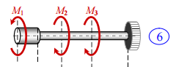

Порядок решения задачи.
1. Методом сечений определить внутренние усилия и напряжения на каждом из участков. Найти наиболее напряженный участок.
2. Из условия прочности при кручении найти требуемое значение момента сопротивления полярного, а затем и диаметры участков.
3. Вычислить фактические напряжения на каждом из участков. Построить эпюры внутренних усилий и напряжений.
4. Найти углы закручивания каждого из участков в отдельности. Определить угловое перемещение характерных сечений. Построить эпюру перемещений.

Расчеты на прочность при плоском изгибе

Задача 3. Для стальной балки, лежащей на двух опорах, подобрать размеры поперечных сечений в нескольких вариантах исполнения: двутаврового, прямоугольного с отношением высоты к ширине h/b = 1,5, круглого и трубчатого c отношением внутреннего диаметра к наружному d/D = 0,8. Варианты исполнения поперечных сечений сопоставить по металлоемкости. Выполнить проверку прочности всех вариантов по касательным напряжениям.

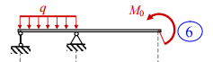

Порядок решения задачи.
1. Найти опорные реакции и выполнить проверку правильности расчета.
2. Методом сечений определить внутренние усилия на каждом из участков. Построить эпюры поперечных сил и изгибающих моментов. Найти опасное сечение.
3. Из условия прочности при изгибе найти требуемое значение момента сопротивления осевого.
4. С использованием найденного момента сопротивления подобрать раз- меры поперечных сечений указанных в задании форм. Размеры нестандартных профилей округлить согласно ГОСТу.
5. Вычислить максимальные касательные напряжения. Построить эпюры распределения нормальных и касательных напряжений по высоте по- перечного сечения.
6. Варианты исполнения поперечного сечения балки сопоставить по металлоемкости.
Расчеты на прочность при сложном сопротивлении

Задача 4. Плоскость Р - Р действия внешних нагрузок наклонена под углом α = 15º к вертикальной плоскости (рис. 12.4, а). Подобрать размеры поперечного сечения стального бруса в форме прямоугольника с от- ношением h/b = 1,5 или двутавра (в зависимости от варианта задания). Со- поставить напряжения в сечении при косом изгибе с напряжениями при плоском изгибе.

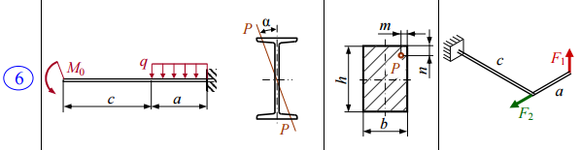

Порядок решения задачи.
1. Методом сечений определить внутренние усилия Q и M на участках балки. Построить эпюры поперечных сил Q и изгибающих моментов M. Найти опасное сечение и величину изгибающего момента в нем.
2. Из условия прочности при косом изгибе найти требуемый момент сопротивления, подобрать размер поперечного сечения. Определить положение нейтральной линии, провести ее, найти опасные точки и напряжения в них. Построить эпюру напряжений в сечении.
3. Сопоставить напряжения, возникающие при косом и плоском изгибах.

